**Липецкий государственный технический университет**

Университетский колледж

Кафедра автоматизированных систем управления

Лабораторная работа №9

по «Эксплуатация информационной системы»

Настройка доступа к ресурсам в сети домена Active

Directory

Студент Щеглов Д.A

Группа T-ИС-20

Руководитель Седых Ю.И

Липецк 2022г

Оглавление

Что такое Active Directory? 3

# **Что такое Active Directory?**

Active Directory - это хранилище данных об объектах сети, имеющее иерархическую структуру. AD содержит централизованный список всех пользователей и групп в сети, называемый domain. Это значительно облегчает работу администратором, так как при регистрации учетной записи нового пользователя эти данные передаются сразу всем серверам, находящимся в домене. Каждый домен имеет уникальное DNS-имя, а их совокупность называют лесом.

Установка DNS-сервера

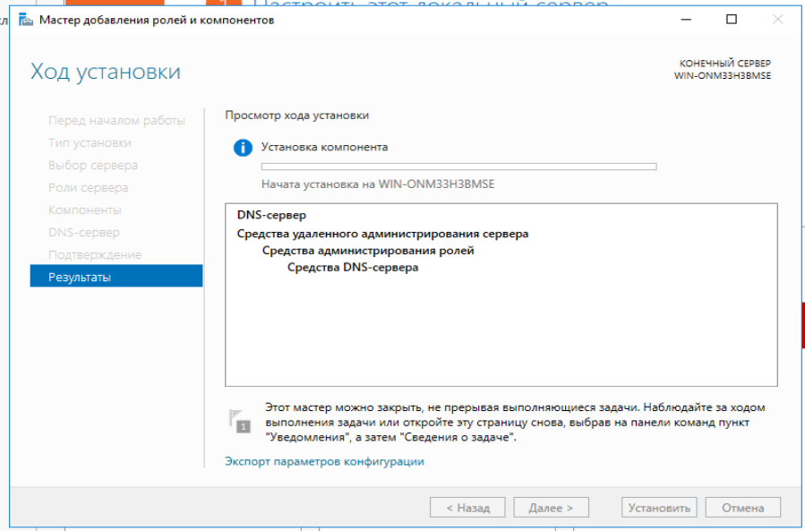

Рис.0

Установка Active Directory

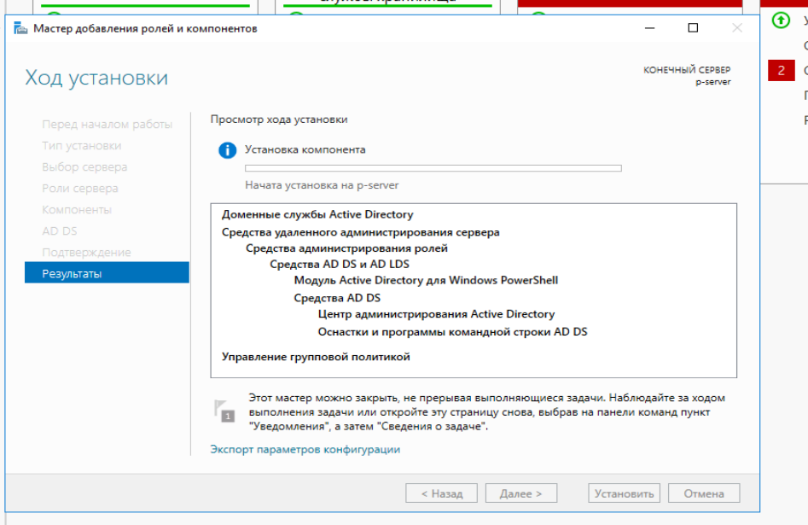

Рис.1

Установка домена Active Directory

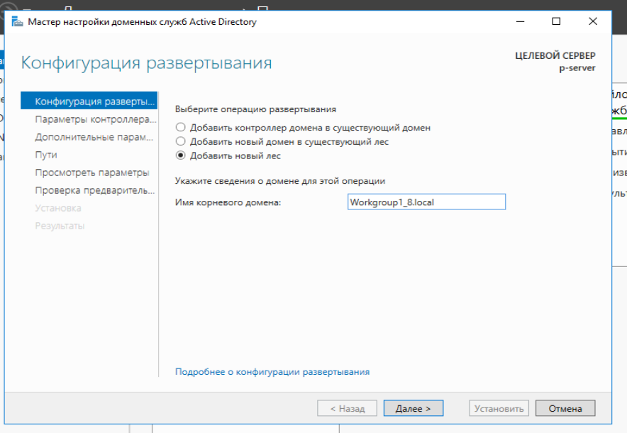

Рис.2

Завершение установки и настройки Active Directory

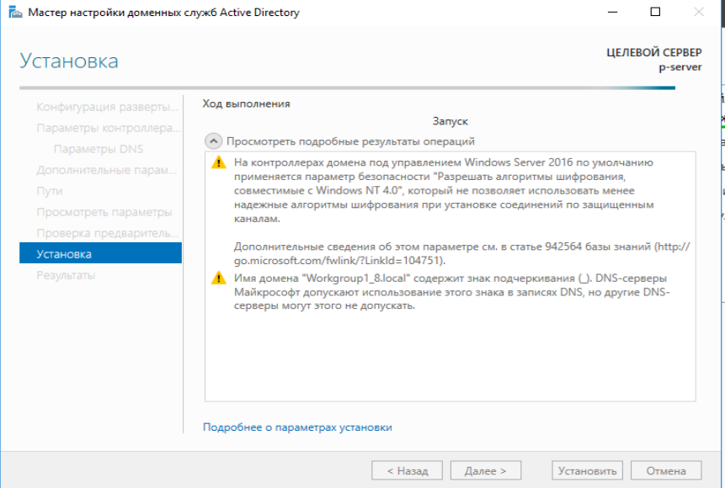

Рис.3

Установка SMTP и FTP-сервера

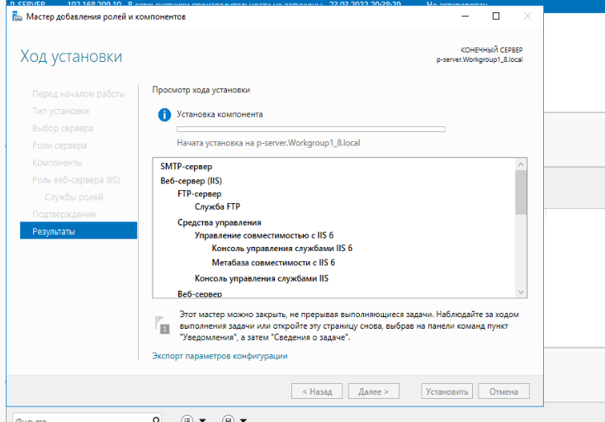

Рис.4

Установка и настройка DHCP-сервера для выдачи IP-адресов

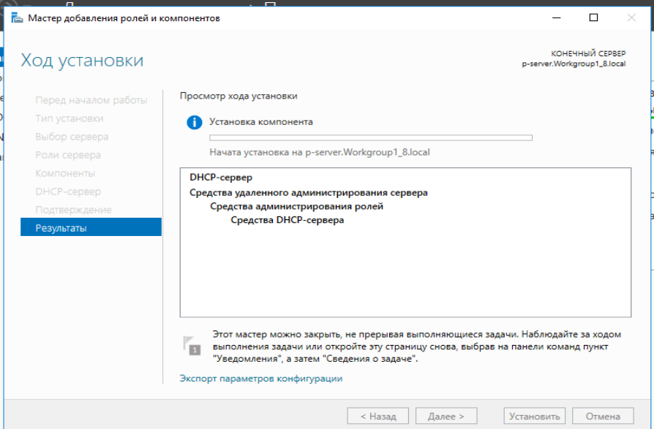

Рис.5

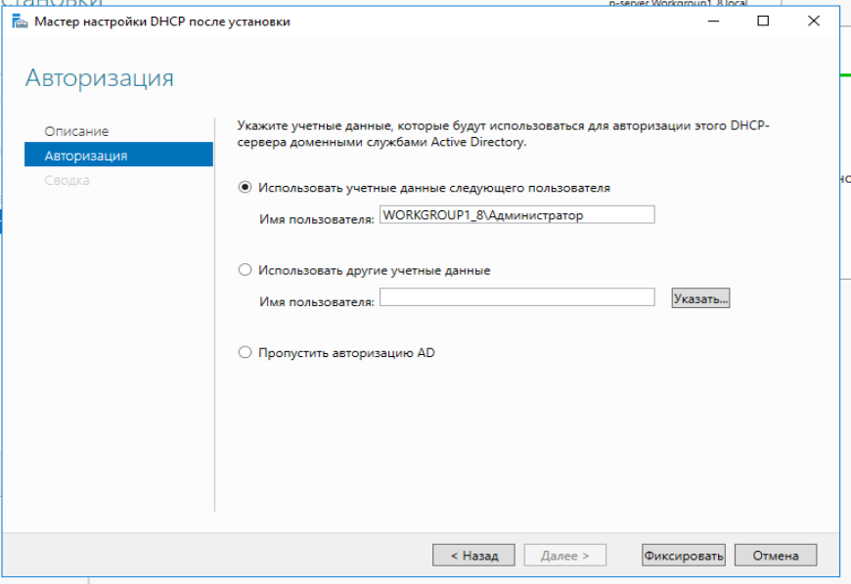

Рис.6

Создание новой области DHCP

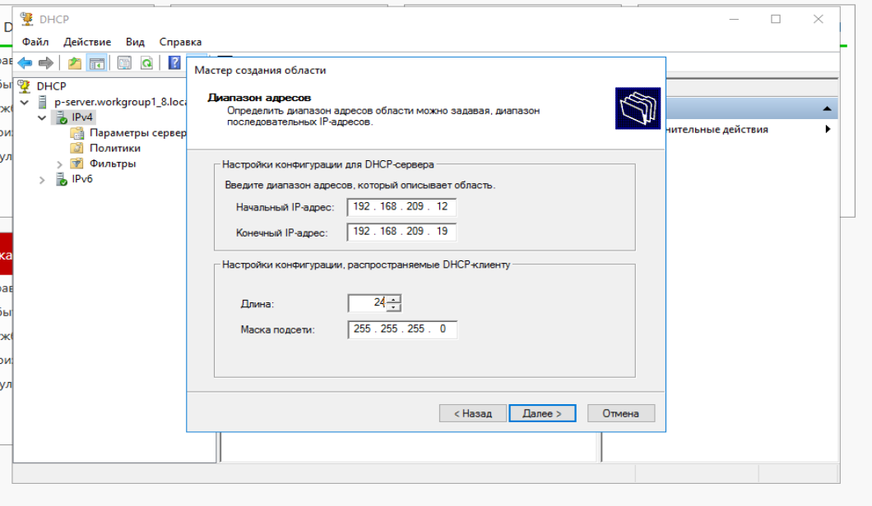

Рис.7

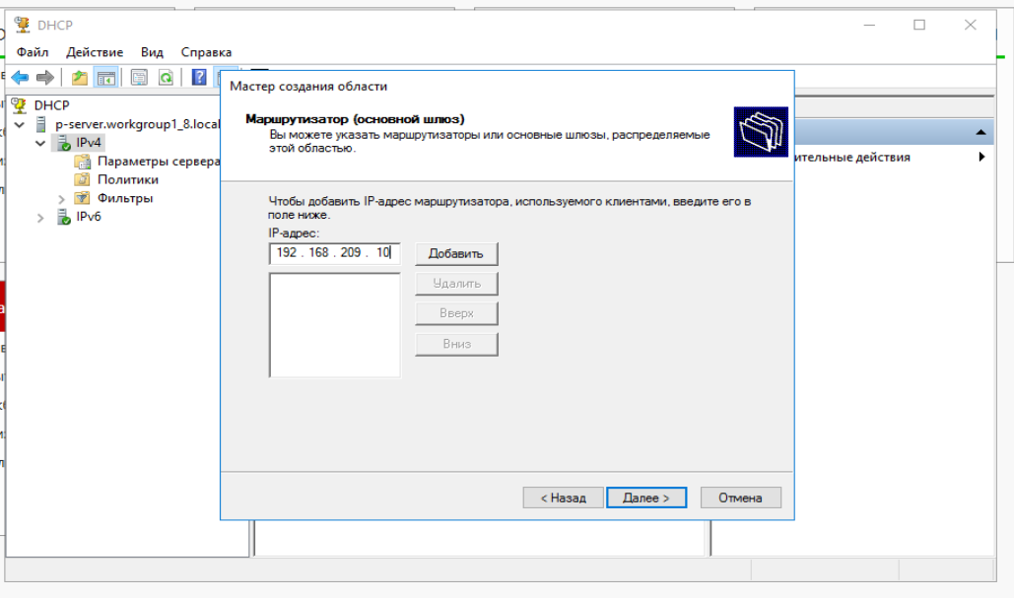

Рис.8

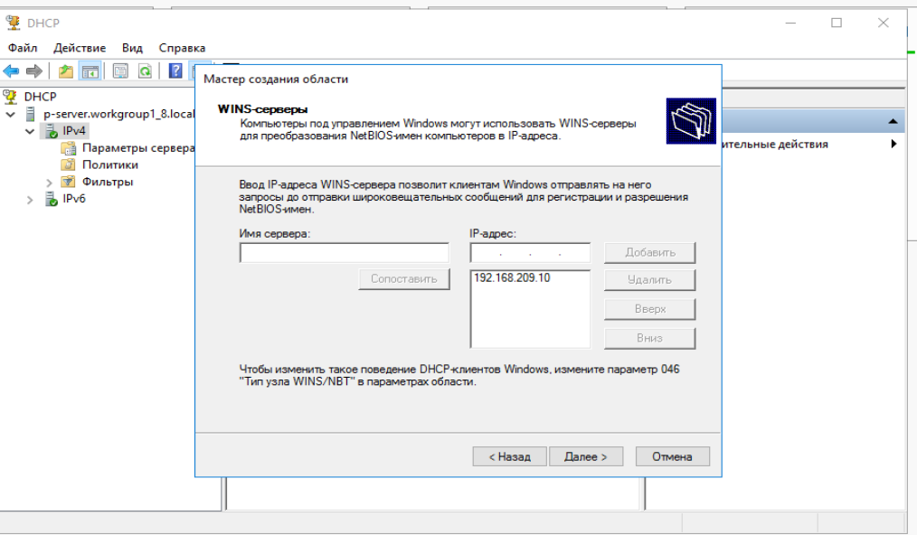

Рис.9

Создание зоны обратного просмотра в DNS

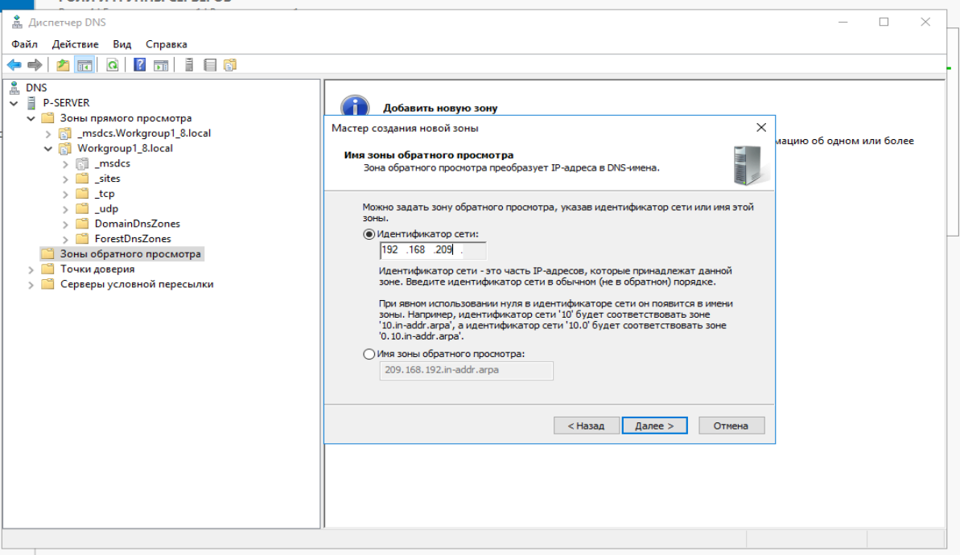

Рис.10

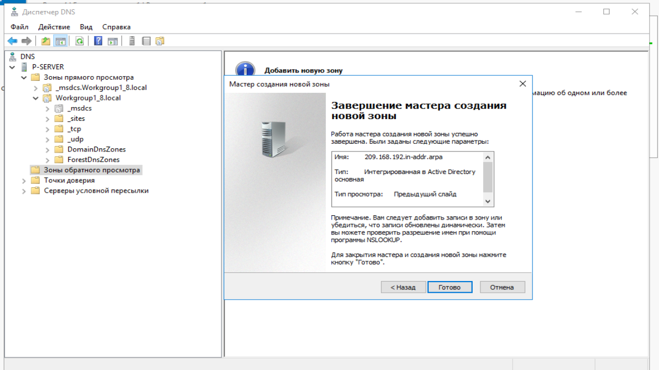

Рис.11

Включение автоматического обновление записей при подключении к серверу

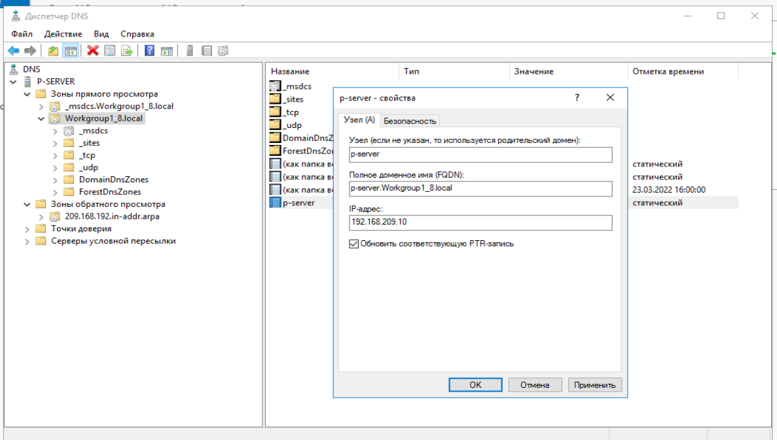

Рис.12

Cоздание доменных учетных записей для всех пользователей организации

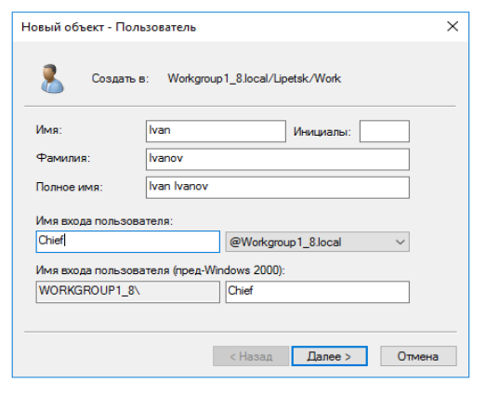

Рис.13 – Создание пользователя «Главный бухгалтер»

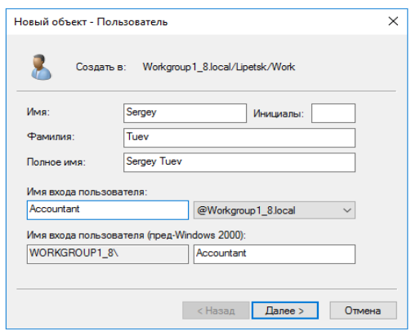

Рис.14 – Создание пользователя «Бухгалтер»

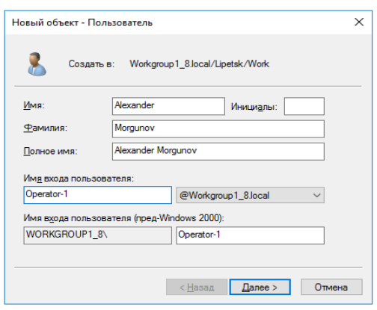

Рис.15 – Создание пользователя «Оператор»

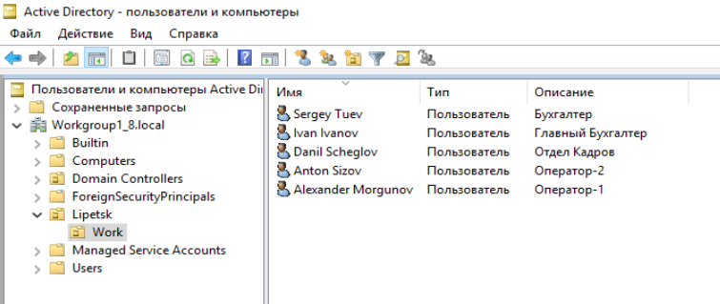

Рис.16 – Созданные пользователи

Создание cетевой папки Transfer

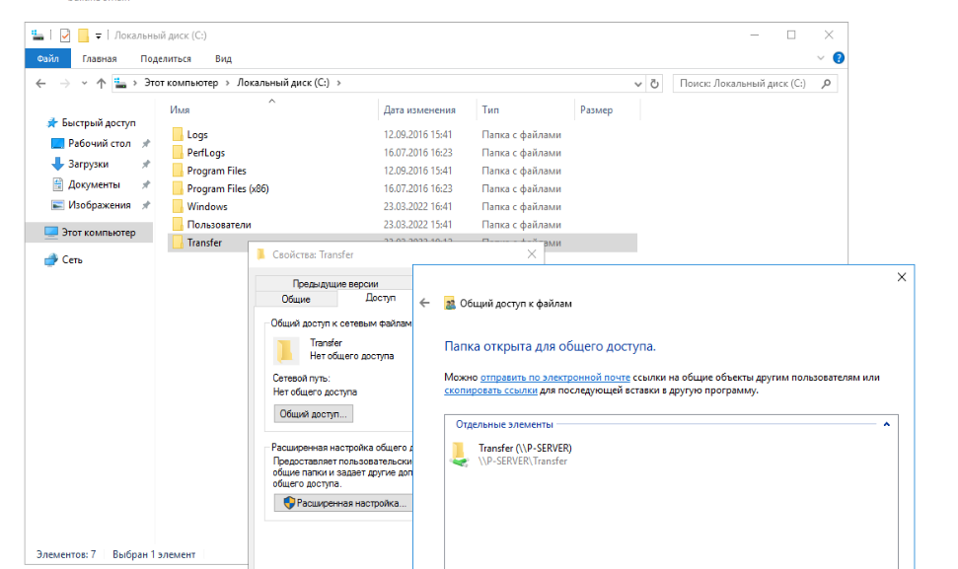

Рис.17

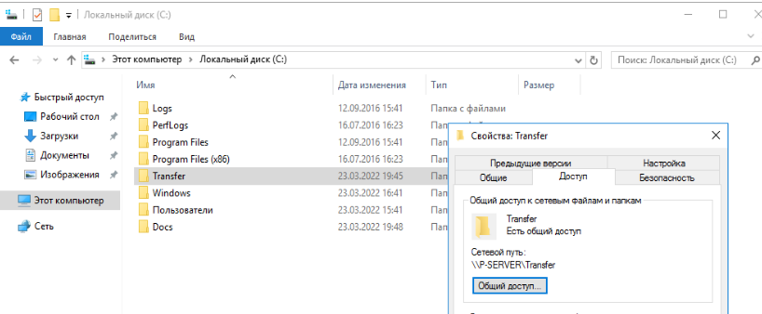

Рис.18

Cоздание сетевой папки Docs с разделением прав

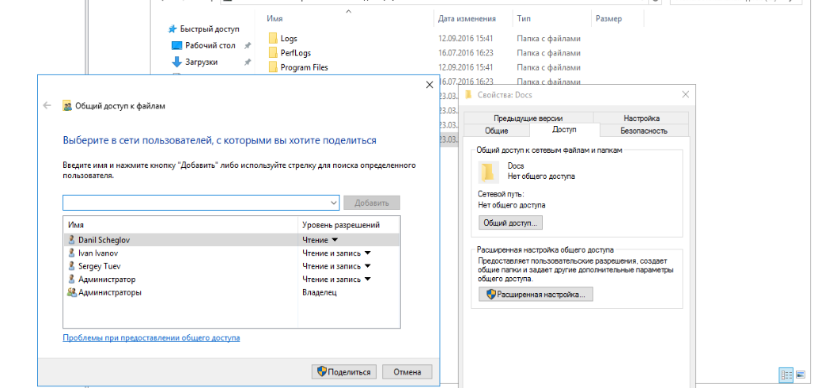

Рис.19

Cоздание сетевой папки 1c_bases доступ к которой имеют бухгалтера и операторы

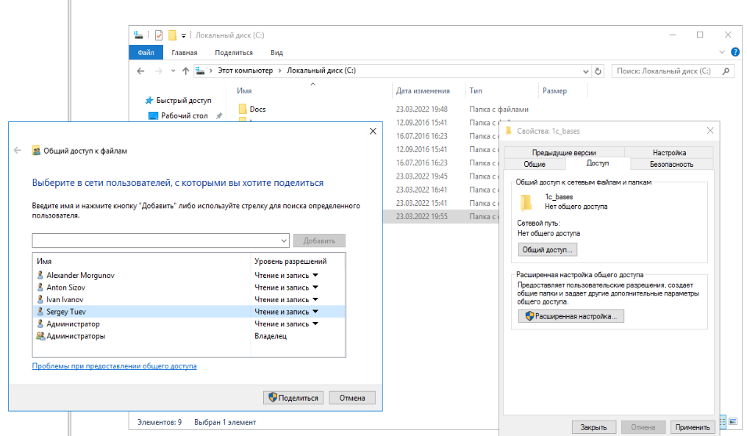

Рис.20

Возможность управления рабочим удаленным столом

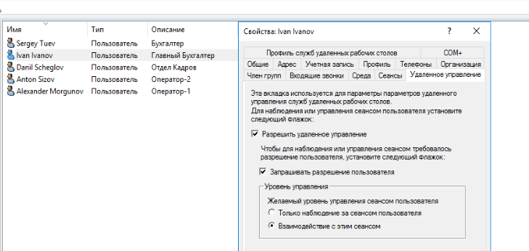

Рис.21

Добавление второго сервера в домен основного сервера



Рис.22

Установка DNS и AD DS для второго сервера



Рис.23

Создание поддомена в AD DS

  
Рис.24



Рис.25